In: *Introducción al desarrollo de aplicaciones Android, Continuidad en Ingeniería en Informática, IACC Chile.*, 2020-2022

**Introducción al desarrollo de aplicaciones Android**

Felipe Alfonso González L.

*Continuidad en Ingeniería en Informática, IACC Chile.*, 2020-2022

### Instituto Superior de Artes y Ciencias de la Comunicación, IACC

### Av. Salvador 1318, Metro Santa Isabel, Providencia, Santiago.

### Chile.

*f.alfonso@res-ear.ch – felipe.alfonso.glz@gmail.com – https://twitter.com/felipealfonsog*

*https://glzengrg.com - https://freeshell.de/felipe - https://linkedin.com/in/felipealfonsog*

**Introducción al desarrollo de aplicaciones Android**

Entre la década de 1980 y finales de la de 1990, la computadora personal fue considerada el dispositivo tecnológico más demandado. En ese momento, la necesidad de comunicación humana impulsó a las principales compañías telefónicas a involucrarse en la fabricación de equipos mediante la explotación de señales de radiofrecuencia, que ya contaban con funciones como la gestión de comunicaciones.

Gracias a su funcionalidad y movilidad, se ha incrementado el uso de dispositivos de comunicación. Ahora, un equipo móvil es esencial tanto en los procesos de producción comerciales como personales.

Las funciones otorgadas a estos dispositivos móviles requieren la instalación de software previamente creado con alto rendimiento y bajo uso de recursos. Estos software se denominan aplicaciones (abreviatura de aplicaciones). Las aplicaciones deben ser desarrolladas con compatibilidad con el sistema operativo móvil instalado en el dispositivo, lo que permitirá el uso de características como la cámara de mejor rendimiento, GPS y sensores variables.

Para dispositivos equipados con el sistema operativo Android, Google, como desarrollador de Android, ha proporcionado un SDK o SDK que permite programar en el lenguaje de programación del fabricante Java, Swift o Kotlin y con su corta curva de aprendizaje lo ha convertido en la herramienta de desarrollo preferida para programadores en esta disciplina.

A continuación, se presentará el desarrollo del sistema operativo Android, sus características, arquitectura, operaciones y herramientas; así como instalar y configurar el entorno de desarrollo integrado para crear aplicaciones para este sistema operativo.

Comienzo a desarrollar el trabajo semanal

Diez años de Android y su exitoso desarrollo .

Rich Miner, Nick Sears, Chris White y Andy Rubin nunca imaginaron lo que lograrían al fundar Android Inc. en 2003, y esto se basó en tener una empresa de software orientada a la mejora de la calidad de cámaras digitales en su infancia, y dos años después recibieron una propuesta de la empresa Google, para que puedan trabajar en la creación de un sistema de terceros gratuito para usar Linux, y sus ingresos serán los mismos servicios y aplicaciones. El mismo equipo permanecerá durante muchos años.

Desde la primera vez hasta la aparición de Gmail, Google Maps y su navegador Google Chrome, han pasado varios años.

En 2007 y tras el anuncio del primer iPhone, Google dispuso de su equipo de Android para aplicar todos sus conocimientos e instrucciones en un sistema operativo móvil y fortalecer su posición, Open Handset Alliance de Google, la plataforma que aglutinaba a todos los fabricantes de teléfonos. del día para fortalecer y mejorar el compromiso. (HTC, Motorola, Qualcomm y Texas Instruments han abrumado pertenecen a esta plataforma desde su inicio y el primer teléfono con Android es un HTC Dream nombrado, que sigue que todas las ruedas y el éxito de un sistema operativo han realizado los primeros

dos meses. Después de Android 1.6 Donut, Google presenta la versión Eclair Android 2.0, con algunas funciones ampliamente utilizadas hasta ahora y aplicadas a HTC MAGIC es un sistema operativo, solo cuatro meses después, la versión 2.2 presenta nuevas mejoras en el sistema, lo que lo hace más completo bajo The Android 2.2 Froyo

Pan de jengibre: El progreso realizado en el diseño gráfico y la NFC se fabrican en países que le permiten permitirlo

Android 3.0 Honeycomb: La gran derrota de Android, es ganar tabletas de embrión global, fiebre debido a un Reemplazo para iPad

Android Cream Sandwich .0. En 2011, y entero

Android 9.0 Pie: promete ser la versión más completa, sólida y actualizable hasta el momento, con control absoluto sobre los gestos, administración de uso adaptativo, administración de batería, diseño limpio y más.

Mockup o maquetas .

Mockup o mockup es un diseño digital de un sitio web y / o aplicación. Las maquetas se utilizan al principio de la fase de diseño para visualizar ideas y conceptos en el contexto del diseño web e incluir detalles sobre la estructura de navegación, las páginas web y los elementos de diseño. Las maquetas pueden ser modelos creados con programas de edición de imágenes no funcionales o diseños creados con herramientas especiales de maquetas y donde los controles se han asociado con características individuales.

Usos y beneficios de los prototipos

Los prototipos se utilizan en las primeras etapas del desarrollo web y de aplicaciones para la presentación y el control de calidad. Se utilizan para coordinar ideas y requisitos de interfaz de usuario relacionados con la funcionalidad principal, la navegación, la arquitectura de contenido y el diseño con los clientes. Quién obtiene el contrato final generalmente se decide sobre la base de un modelo.

Mockups se utilizan para pruebas de usabilidad sin demasiado esfuerzo de programación. De esta manera, cualquier problema se descubre antes de la creación de prototipos y reduce el riesgo de que un concepto deba revisarse por completo a mitad de desarrollo. En general, el modelado puede ayudar a ahorrar tiempo y dinero en un proyecto en línea.

Ejemplo

A veces se utiliza un software simple de edición y presentación de imágenes, como PowerPoint, para los modelos, pero son bastante lentos en comparación con las herramientas de simulación. Las herramientas especializadas proporcionan elementos listos para usar e incluso la capacidad de probar procesos interactivos simples.

. granularidad, puede proporcionar información importante sobre la experiencia del usuario y ayudar a optimizar los diseños de UX al principio de la fase de diseño, particularmente en las áreas de estética hermosa y fácil de usar.

Tengo un Cliente que necesita asesoría para desarrollar un proyecto.

Procedo a orientarlo y explicar las herramientas y entorno de desarrollo.

Entrego la asesoría acerca del entorno de desarrollo.

Herramientas de desarrollo necesarias a utilizar:

Dispositivos para probar aplicaciones desarrolladas, ayúdelo a instalar el entorno de programación necesario demostrándole con capturas de pantalla como realizarlo.

Se le explica al cliente lo siguiente:

Android es en la actualidad, el sistema operativo que ocupa una gran parte del mercado de los dispositivos móviles y por consiguiente, acapara el interés de los desarrolladores, para la creación de aplicaciones para este Sistema Operativo.

Por lo mismo, como desarrollador de aplicaciones Android, es importante el dominio del lenguaje java, casi a la perfección, aunque hoy en día, la competividad existente te obliga a conocer más de un lenguaje.

1.- Entorno de Desarrollo para Android

Nos vamos a centrar en Android y sus entornos de desarrollo integrados (IDE).

Partiremos por definir, que un IDE (Entorno de Desarrollo Integrado) es una aplicación o mas bien dicho, un entorno de programación empaquetado como un programa, que ofrece una interfaz de trabajo agradable e intuitiva para el desarrollo de aplicaciones en los lenguajes de programación que soporta.

* Las características básicas de un IDE son:
* Editor de Código Compilador
* Depurador (Debbuger)
* Modelador de interfaz gráfica.

Como se puede notar, un IDE, ofrece un entorno de desarrollo con un conjunto de herramientas que no ofrece el bloc de notas, por lo que facilitará el desarrollo de aplicaciones Android.

Para definir las herramientas de desarrollo necesarias, analizaremos el entorno de trabajo de tu computadora, conforme al análisis, las características serían:

CPU: Intel Core I5

RAM: 8GB

Disco Duro: 500 GB.

Sistema Operativo: MX Linux 18.3 basado en Debian 9.0

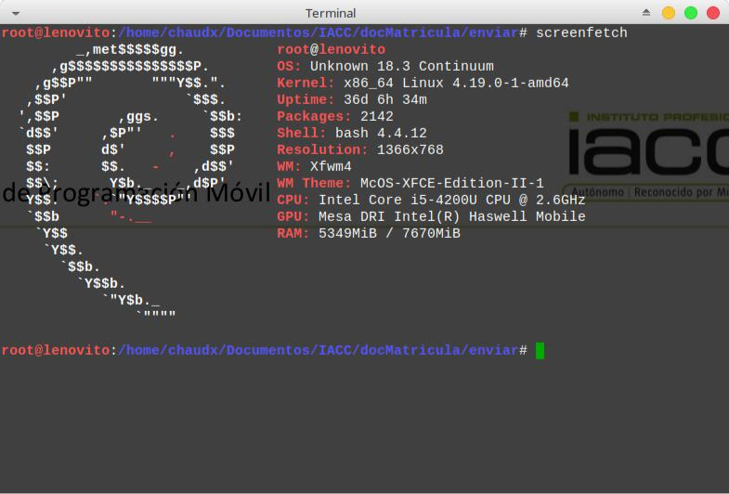

Conforme a la configuración de la computadora, lo necesario para comenzar a crear aplicaciones para Android, sería:

A.- JDK: Java Development Kit o Kit de Desarrollo Java, corresponde a la plataforma de programación para java, la que provee las herramientas necesarias para programar en java como son: Java Runtime Environment, el compilador Java y las API de Java.

En Debian, tenemos disponible OpenJDK, que corresponde a la implementación de código de la plataforma de desarrollo y de ejecución de java para Debian 9.

B.- Android Studio: Es el IDE (Entorno de desarrollo Integrado) oficial para la plataforma Android está basado en el software IntelliJ IDEA de la compañía JetBrains utiiliza la licencia de software libre de Apache 2.0, está programado en Java y se encuentra disponible para Microsoft Windows, macOS y GNU/Linux.

Entre sus principales características encontramos:

Soporte para programar aplicaciones para Android Wear (sistema operativo para dispositivos corporales como por ejemplo un reloj).

Herramientas Lint (detecta código no compatible entre arquitecturas diferentes o código confuso que no es capaz de controlar el compilador) para detectar problemas de rendimiento, usabilidad y compatibilidad de versiones.

Utiliza ProGuard para optimizar y reducir el código del proyecto al exportar a APK (muy útil para dispositivos de gama baja con limitaciones de memoria interna).

Integración de la herramienta Gradle encargada de gestionar y automatizar la construcción de proyectos, como pueden ser las tareas de testing, compilación o empaquetado.

Nuevo diseño del editor con soporte para la edición de temas. Nueva interfaz específica para el desarrollo en Android.

Permite la importación de proyectos realizados en el entorno Eclipse, que a diferencia de Android Studio (Gradle) utiliza ANT.

Posibilita el control de versiones accediendo a un repositorio desde el que poder descargar Mercurial, Git, Github o Subversion.

Alertas en tiempo real de errores sintácticos, compatibilidad o rendimiento antes de compilar la aplicación.

Es importante mencionar que también se puede utilizar VSC de Microsoft para el desarrollo de aplicaciones, hoy en día VSC prácticamente es mas que un entorno comunitario.

Vista previa en diferentes dispositivos y resoluciones.

Integración con Google Cloud Platform, para el acceso a los diferentes servicios que proporciona Google en la nube.

Editor de diseño que muestra una vista previa de los cambios realizados directamente en el archivo xml.

C.- Aceleración de Hardware para Android Emulator: Dado que contamos con un procesdor Intel con características compatibles con VT (Tecnología de Virtualización), tenemos la posibilidad de instalar un software de Aceleración de hardware para el emulador de Android. Esta aplicación nos permite instalar en nuestro ordenador “con procesador Intel” una máquina virtual con el sistema operativo Android, para emular un dispositivo donde probar nuestras aplicaciones.

Para Windows, encontramos disponible HAXM (Hardware Accelerated Execution Manager) o Supervisor de Ejecución Acelerada de Hardware.

Para Linux, encontramos KVM (Kernel Virtual Machine) o Máquina Virtual Basada en Kernel.

(Recordemos que el kernel, corresponde al Núcleo de Linux).

3. Instalación del Entorno de Desarrollo:

Openjdk: En primera instancia, verificaremos si tenemos instalado OpenJDK o el Kit de Desarrollo Java en nuestro sistema Linux. Para ellos, abriremos una consola o terminal y teclearemos:

java -version

En caso de no tener disponible java en Nuestro sistema, nos devolverá el mensaje indicando que java no está instalado, por lo que procedemos a instalar el kit de desarrollo. Primero, actualizamos los repositorios:

sudo apt-get update

Luego Instalamos Openjdk

sudo apt-get install default-jdk

Ahora podemos ver la versión de java instalada en nuestro sistema:

java -version

Nos mostrará una pantalla como la siguiente:

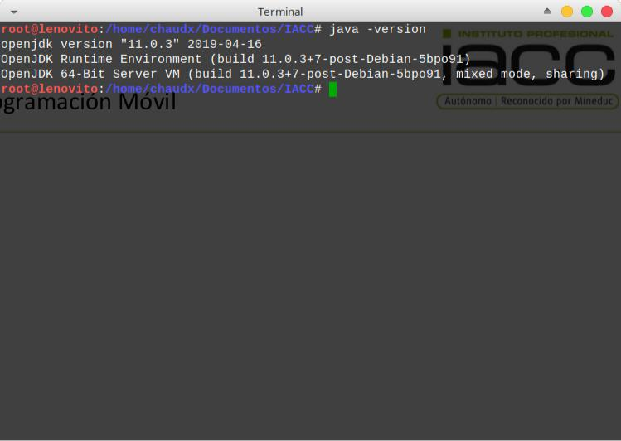

La ventana anterior, nos indica que tenemos instalada la versión 11.03 del kit de desarrollo Java en nuestro sistema.

KVM: Sabemos por las características el procesador, que tenemos la capacidad de virtualizar. Si tenemos dudas, sobre esto, podemos teclear en pantalla, el siguiente comando como root:

egrep -c "(vmx|svm)" /proc/cpuinfo

Si la respuesta es superior a cero (0), indica que no tenemos la capacidad de virtualizar. En nuestro caso, la respuesta fue 4: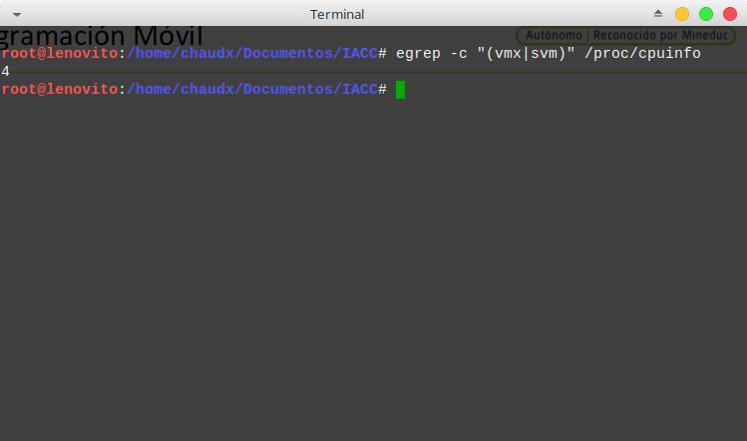

Para instalar el sistema de aceleración del emulador en Debian, tecleamos los siguientes comandos en consola:

sudo apt-get install qemu-kvm libvirt-clients libvirt-daemon-system

El comando anterior, hace una instalación mínima con QEMU Y KVM (Qemu permite virtualizar de manera óptima y emular procesadores basandose en la traducción dinámica de binarios)

El demonio libvirt se iniciará automáticamente en tiempo de arranque y cargará los módulos kvm apropiados, kvm-intel, los cuales se incluyen con el paquete del núcleo de Linux de Debian. Luego de esto, lo recomendable es tener la posibilidad de gestionar las máquinas virtuales como usuario normal, para lo cual tecleamos por consola los siguientes comandos:

sudo adduser <nombreUsuario> libvirt

sudo adduser <nombreUsuario> libvirt-qemu

Con esto, podemos virtualizar como usuario normal en Linux al momento de usar Android Studio.

Con estas 2 herramientas instaladas, podemos proceder a instalar lo más importante: Android Studio:

Android Studio: Para instalar android studio, lo primero que debemos hacer es descargar la última versión de la url:

https://developer.android.com/studio/

Automáticamente nos detecta nuestro sistema operativo y nos muestra la última versión

disponible para descargar.

*https://bit.ly/3kqCT29 - transmedia.cl - Diez años de Android y la evolución de su éxito.*

*https://bit.ly/3EDBm0A - es.ryte.com – Mockup: Un mockup o maqueta es un diseño digital de una web y / o aplicación.*